Министерство общего и профессионального образования
Свердловской области
Управление образования Ирбитского МО
МОУ Зайковская средняя общеобразовательная школа №1
имени Дважды Героя Советского Союза Г.А. Речкалова.

ЭКОЛОГИЧЕСКАЯ АКЦИЯ «ЭКО-ЁЛКА»

Литературный конкурс «Маленькой елочке хорошо в лесу!»

Стихотворение

«Еловое счастье!»

Автор: Мясникова Софья Викторовна, 11 лет,
ученица 4«а» класса.
Домашний адрес: Ирбитский район,
п. Зайково,
ул. Красноармейская,
д. 40, кв.1
тел. 89536089124
Руководитель: Иванова Галина Ивановна
Учитель начальных классов
Тел. 89501966864

п. Зайково
2016 год.

Еловое счастье!
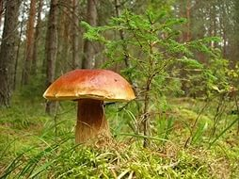
Появилась Ёлочка на лесной опушке.
Крошечная чёлочка на её макушке.
Зелёненький колючий росток,
Был совсем одинок.
Рядышком на просеке жили кедры, сосенки.
Зелёные рубашки, короткие юбчонки.
И у всех их веточки были очень тонки.
С рождением поздравили её друзья-подружки,
Жить им стало весело на лесной опушке.
Отдохнуть под Ёлочкой забежала мышка,
Вот следы петляя, прячется зайчишка.

Маленькой Ёлочке хорошо в лесу.
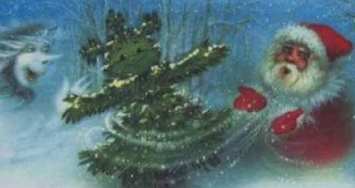
Как утро начинается,
Солнцу улыбается,
Росою умывается,
Под дождиком купается.
Ветерок ее ласкает,
Веточки ей продувает.
Он у пушистой Ёлочки
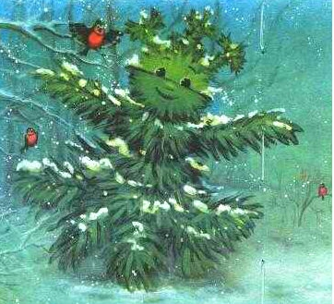
Расчешет все иголочки.
Зимой Мороз снежком укроет,
И ни кто не беспокоит.
Ёлочка всех обожает,
Всех зверушек привечает.
В зной в тенёчек приглашает,
В холод лапкой укрывает.
Семенами угощает,
Никто её не обижает.
День за днем, за годом год
Подрастал лесной народ.

Кедры и сосёнки стали уж не тонки.
Да и наша Ёлочка вся похорошела.
Иголочка к иголочке ветки распушила.
И стоит красавица на опушке стойко,
И кружат над Ёлочкой глухари и сойки.
А зимой воробушки, снегири, синички,
Навещают Ёлочку все лесные птички.
Они щелкают семечки,
Коротают времечко.
И резвятся там бельчата,
Словно малые ребята.
И срывают с ветки,
Шишки как конфетки.
Вот бежит зайчишка,
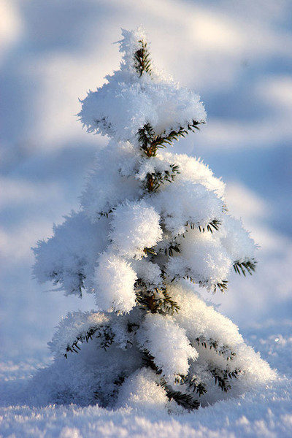
Беленький трусишка.
Он уж выбился из сил
И под Ёлку скок – застыл.
Крадётся рыжая лиса
В пушистой шубе не спеша.
Ёлка зайчика прикрыла,
Лису – плутовку не пустила.
Для лисы у Ёлки
Иголки очень колки.
И сохатый приходил,
Лосят к Ёлке приводил.
- Это детки - ориентир.
Вы за Ёлку ни ногой,
Человек живет там злой.
Пару раз здесь были волки,
Отдыхали возле Ёлки.
Сорока часто прилетает,
Новости с хвоста роняет.

И в один прекрасный день
Говорит она: «Олень
Сообщил, что Дед Мороз
Ёлочки снежком занес.
Знать скоро будет Новый год!
И опять пойдет народ!
Ёлочки в лесу рубить,
Жизнь невинную губить.
Нынче Ёлку мне не скрыть.
Посмотри, какая стать,
До макушки не достать»
Всем Ёлка очень нравится -
Зелёная красавица.
На опушке леса,
Вся в белом как невеста.
Лишь зеленеют глазки,
От улыбки и ласки,
Блестят на солнце и искрятся.
Шишки на ветках серебрятся.
Ей по нраву пурга и ненастье.
Вот оно еловое счастье.

Не руби его под корень.
Искусственная елочка
из бросового материала сохранит лесную красавицу
Будь уж ты, наш друг, доволен,
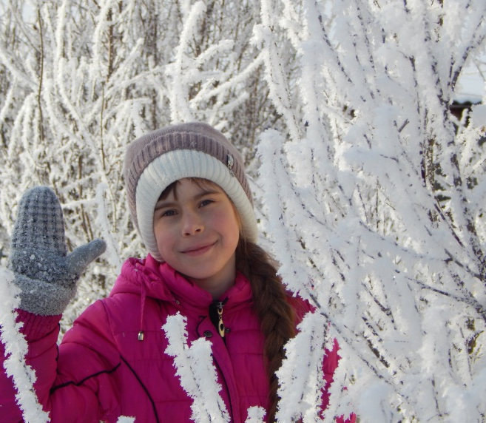
И на Ёлочки красу
Полюбуйся лишь в лесу.
Ёлочка - красавица
Зверятам тоже нравится.
Не обижайте ёлочки вы под Новый год!
Пусть живет спокойно весь лесной народ!
Зачем в одночасье
Губить еловое счастье!

